附件：1
部分制绳设备处置拆除界面及现场看货确认单

本次处置的是二钢部分制绳设备，以下对拆除界面予以说明：

一、制绳跨（一楼中段）：
此跨共6台（套）设备，3#车成绳机9-630一套（进口）、27#、28#捻股机18-200 二套（进口）、25#、26#捻股机18-200 二套、35#捻股机18-300 一套
特别提醒：
- 房屋、门、窗、墙上的检修电源、照明设备、电缆进线、现场的两台2吨、1台3吨电动单梁行车及其配套物资、地面铺设的钢板等不在处置范围内，
- 三台进口设备因停产时间较长，部分电控设备缺损。
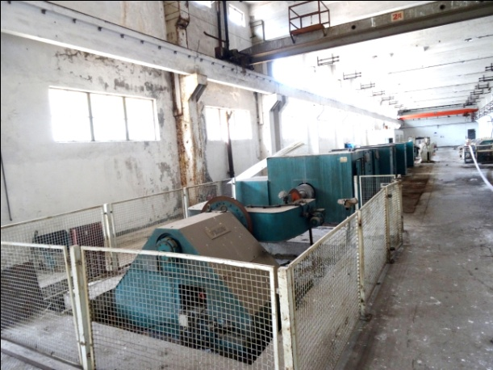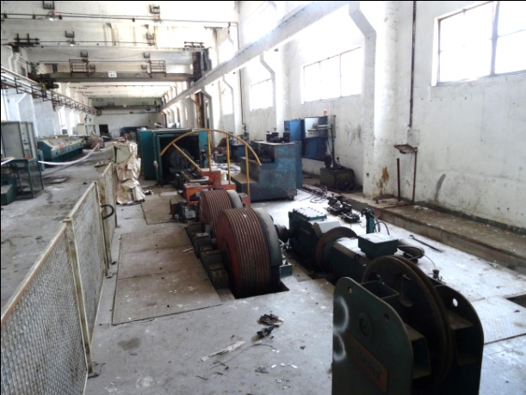
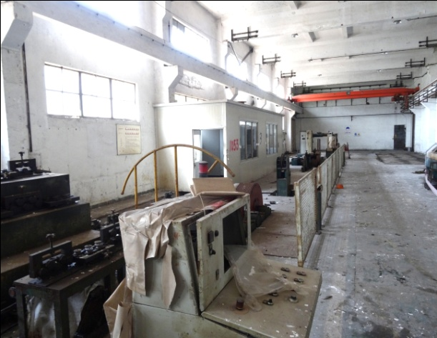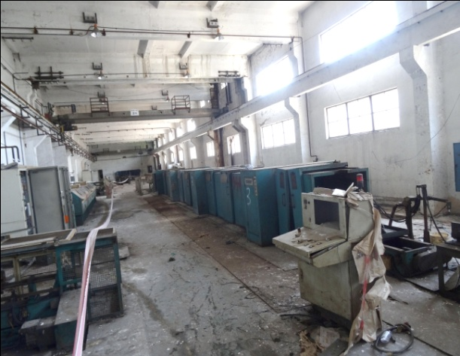
3#成绳机9-630一套
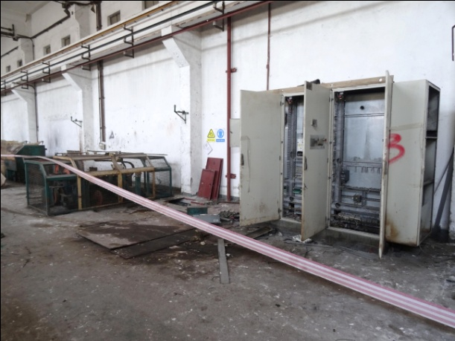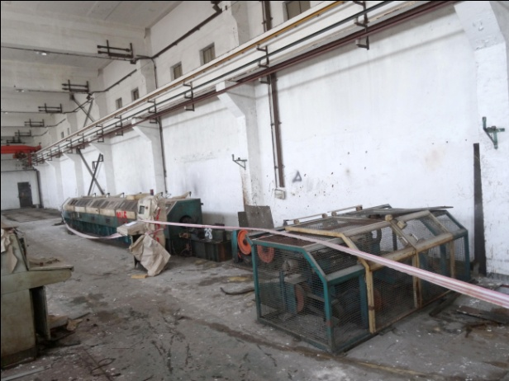
27#、28#捻股机18-200两套
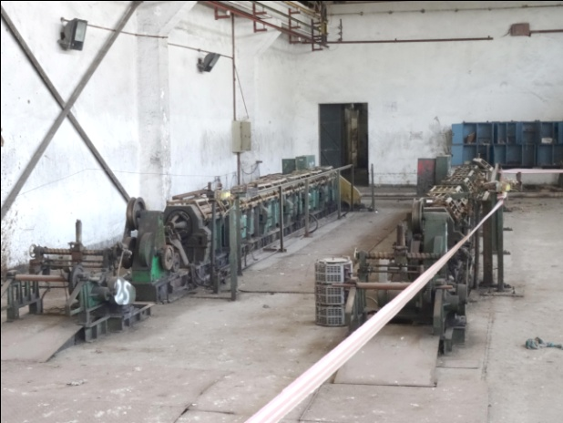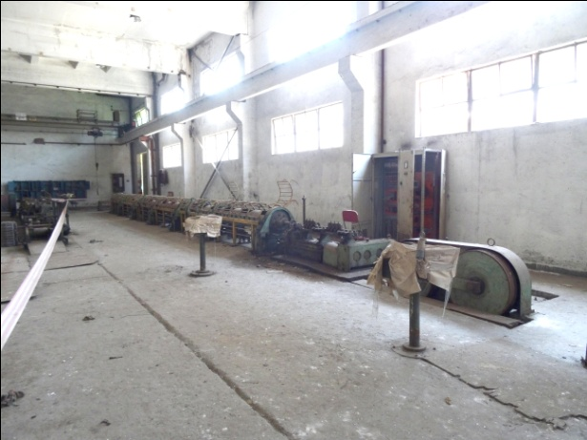
25#、26#捻股机18-200两套 35#捻股机18-300一套
二、制绳12米跨（一楼西段《麻绳浸油间》）：
该区域内共有两台设备，闭式冷却台一套、中温冷却台一套，
特别提醒：房屋、门、墙上的检修电源、照明设备、电缆进线、现场1台1吨电动单梁行车及其配套物资不在处置范围内。
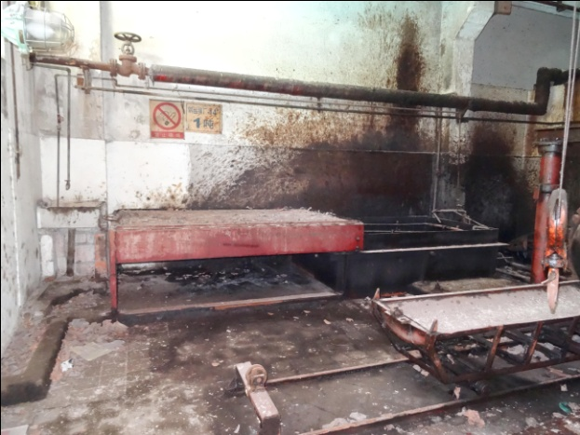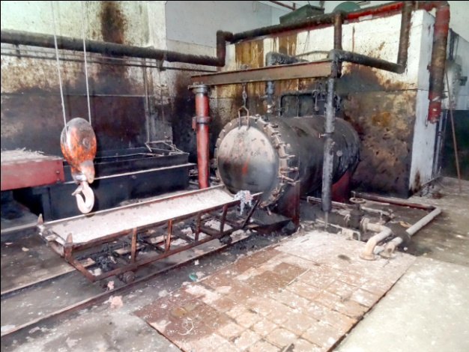
三、制绳跨（二楼西端蒸汽分配房内）：
该区域内共有三台设备，旋涡流量表、压力变送器、蒸气测量机
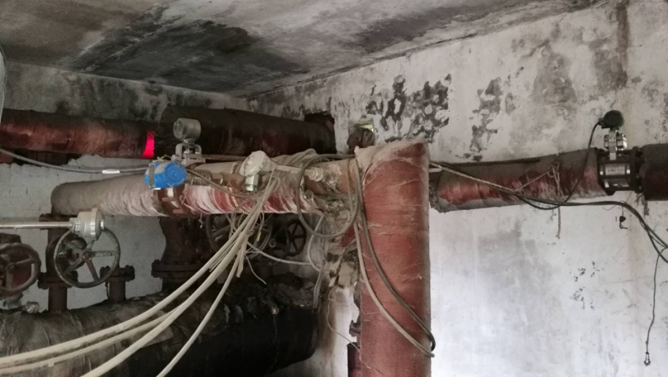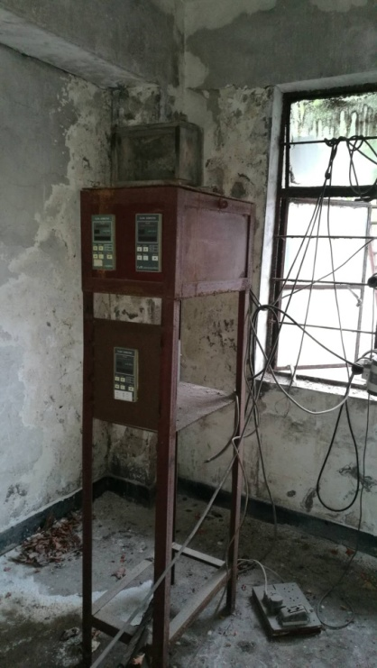
特别提醒：房屋、门、墙上的检修电源、照明设备、其他区域的物资不在处置范围内。

四、制绳12米副跨：
该区域内共有两台设备，30#捻股机30-300一套、45#捻股机18-400一套
特别提醒：房屋、门、墙上的检修电源、照明设备及隔断区域内的物资不在处置范围内。
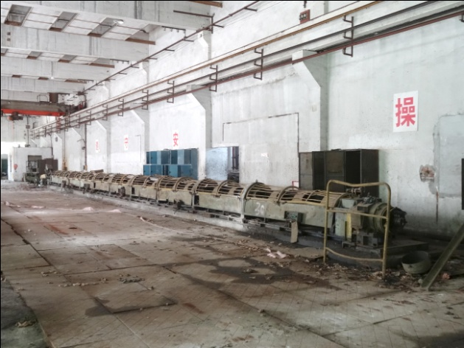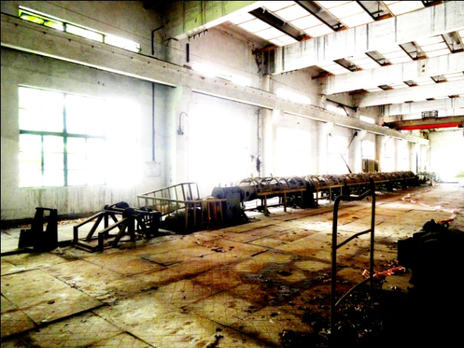
30#捻股机30-300一套 45#捻股机18-400一套
以上资产以现场实物为准，部分设备有缺损，请贵单位在现场务必仔细看货，中标后现场情况与看货时现场情况一致为交接标准，如有疑问请在现场看货时及时向现场陪同人员提出。

网上公示的所有文件均已阅读（附件1：拆除界面与现场看货确认单；附件2：拆除方案编制要点；附件3：合同文本样本；附件4：拆除工程技术协议； 附件5：拆除现场安全协议；附件6：实物资产处置清单；；附件7：廉政协议； 附件8：意向受让方承诺函；附件:9：实物资产交接单; 10、随机技术文件清单，挂牌设备与网上公告内容一致以及现场非处置物资已详细知晓，对现场设备缺损情况已有充分了解，无异议。

看货单位： 看货人：

宝钢集团上海二钢有限公司
保障部
2018年7月 12 日

附件2
拆除方案编制要点

依据宝钢集团上海二钢有限公司买卖标的物目前布置空间现状，标的物性能特点，同时结合宝钢集团上海二钢有限公司编写的标的物拆除界面，受让方制定切实可行、科学的拆除方案。
方案基本要点：
- 拆除工程名称
- 资质条件
1.委托拆除方的资质条件；
2.特殊工种作业人员资质条件。
- 现场组织协调保证措施
1.组织架构；
2.总负责人及各类专业负责人；
3.组织协调机制。
四、拆除工期保证措施
1.拆除工期计划（含拆除顺序）；
2.拆除计划工期偏离的调整措施及手段。
五、拆除工程安全保证措施
1.现场危险源的识别；
2.危险源的安全管控及处置预案。
六、拆除工程环保保证措施
1.现场污染源的识别；
2.污染源的管控及处置预案。
七、拆除工程技术保证措施
1. 保护性拆除设备及破坏性拆除设备；
2. 对保护性的拆除的设备、管道、各类供电信号线编号、标色、编录等；
3.起重设备、拆除的器具配置，型号、规格、数量；
4.吊运及堆放技术措施；
八、特别提示（仅供参考）
1.拆除中的废酸、废油的渗漏防范措施；
2.管道残余煤气、油气等防爆技术措施；
3.单体大吨位物件拆卸装运技术措施；

附件3
买卖合同
卖方（甲方）：宝钢集团上海二钢有限公司
住所：上海市杨浦区黄兴路221号
法定代表人：王嘉耀

买方（乙方）：
住所：
法定代表人：

根据《中华人民共和国合同法》、《中华人民共和国企业国有资产法》等有关法律法规的规定，甲、乙双方遵循平等、自愿、公平、诚实信用的原则，协商一致，订立本合同。
第一条 交易标的
1.1本合同标的为甲方所持有的部分钢丝绳生产线及辅助设备。具体资产依照《转让资产清单》，以实际交接日现状交接为准。 除甲方已公开及向乙方披露的事项外，标的不存在资产评估报告中未予披露或遗漏的、可能影响评估结果或对标的价值产生重大不利影响的事项。
第二条 交易方式
2.1本资产交易采取以下方式：

2.1.1本合同项下资产交易经上海东方钢铁在线公开挂牌，并于2018年 月 日以网络竞价（多次报价）确定乙方为资产交易标的买方，乙方同意依法受让本合同项下资产交易标的，并自行负担拆除、处理、装卸、运输、垃圾清运等。

第三条 交易价款及税金
3.1交易价款为人民币（小写） 万元【即人民币大写
万元整】。
3.2标的税金暂按3℅税率计，由乙方支付，具体税额按税务局认定税额结算（多退少补），甲方应及时按标的物价款和税额向乙方开具全额发票。
第四条 支付方式
4.1甲、乙双方约定，采取一次性付款方式支付价款：乙方应在本合同生效次日起2个工作日内，按拍卖成交价款人民币（小写） 万元【即人民币（大写） 万元整】、及进场保证金人民币（小写）200000.00 元〖即人民币（大写）贰拾万元整〗和安全风险金人民币（小写）30000.00元〖即人民币（大写）叁万元整〗一次性支付到账至宝钢集团上海二钢有限公司指定银行账户（账户名称：宝钢集团上海二钢有限公司，开户行：工行宝钢国贸支行，账号：1001153819003257360。
第五条 资产交接事项
5.1本合同的资产交接基准日：乙方支付完全部资产交易价款和进场保证金及安全风险金后的3个工作日内赴现场与甲方完成资产移交；转让资产依照《实物资产交接清单》，以现场实际状况为准，并经双方确认，签署《实物资产交接单》，完成产权交易标的的现状交接即为基准日。交接完成后，标的物权利转移至买方，所有风险均由买方承担。
5.2乙方须在签署《实物资产交接单》后3个工作日内办理进场施工拆除相关手续。在合同履行过程中，如执行良好，无违约现象，进场保证金和安全风险金在本次转让资产拆运完毕，结清应付税金及违约金费用等，经甲方验收合格后20个工作日内无息返还余额。
5.3工期自进场施工当天算起20个工作日。乙方实施拆除清运工作须按照经甲方确认的拆除范围进行施工。在甲方划定的拆除区域内，乙方对转让设备等实施拆除。乙方须自行负担拆除、处理、装卸、运输、垃圾清运等费用。
5.4甲方现场验收合格后及时按当地税务部门核定的税率分别开具3%的增值税发票(具体税率按税务机构核定）。
5.5资产交易涉及需向有关部门备案或审批的，甲、乙双方应共同履行向有关部门申报的义务。
第六条 施工准备
乙方进入施工现场前应作好施工准备，向甲方申请开具《开工报告》。
6.1甲方在开工前的主要职责：
（1）指定施工场地，包括现场安全技术交底、厂纪厂规教育等；
（2）负责提供电源、水源的接口位置；
（3）向乙方提供相应的技术文件资料；
6.2乙方在开工前的主要职责：
（1）负责提供现场施工技术管理人员名单，并保证人员如数到位。组织有关人员学习和熟悉甲方单位安全规章。
（2）现场设项目经理、技术负责人、安全负责人，组建安全管理网络，并将现场施工组织机构送甲方备案，施工单位对工程质量、进度、安全、文明环保施工负全责。
（3）编制详尽的施工组织设计和施工方案（包括施工安全措施和对施工区域周边的分隔设施、安全保护措施），按合同工期要求详细编制施工进度计划。
（4）经甲方批准后可搭建施工临时设施。
（5）按甲方提供的电源点自行接至到施工区域；
（6）负责施工区域内工程施工所需的水、电管线铺设、管理、使用和维修工作；
(7) 提供乙方内部保卫制度、保卫组织及施工人员名单送甲方有关部门备案；
（8）乙方为行使本合同下所有权利和履行本合同下所有义务所需要的一切手续均由乙方负责办理并承担费用。手续不全或未办理手续所造成的一切后果由乙方承担，无法办理相关手续不能成为乙方拒绝履行合同义务的理由。
（9）乙方自行负责协调在拆除过程中与地方和外围的各种关系，并承担全部费用，确保工程顺利施工；如施工中违反当地政府有关规定，则当地政府对此做出的一切处罚，均由乙方承担，乙方同意罚金可由甲方从进场保证金中扣除。
第七条 现场施工管理
7.1乙方须按甲方规定办妥开工手续后方可开工。施工过程中接受甲方人员对施工安全、质量、进度、环保、文明生产等问题的监管和劝告，及时纠正发现的问题。
7.2乙方在开始拆除工作前，须对计划拆除的设备、电缆等（包括零米以下部分）进行必要的检查检测，确认关联的电、水等已安全隔离，方可进行拆除工作。
乙方在开始拆除工作前，须对可能危及的非处置标的物设备、建筑物等采取可靠的保护措施，所需费用自理。
乙方须及时修复因自身工作原因损坏的非处置标的物设备、建筑物等，或进行足额的经济赔偿。
7.3乙方在执行合同过程中，须编制每周拆除计划，提前一周制定详细的施工方案、进度计划及安全保证措施（包括施工安全措施、施工区域周边的分隔设施）,报甲方备案后，方可进入现场开始拆除工作；对重大拆除项目、特殊作业须制定施工安全技术措施，经甲方备案后实施。甲方的备案不能减轻乙方按合同规定的任何责任；甲方也不因为进行备案而承担任何责任。
7.4乙方如需进行涉及甲方的停电、停水等工作，必须提前向甲方提出申请，由甲方负责组织安排和通知。
7.5在竣工验收时，乙方应清空所属装备、材料、垃圾和各种临时设施等，并保证整个现场及工程整洁达到甲方要求。
7.6如果乙方未在甲方允许的20天内把所有的乙方装备、剩余材料、垃圾及各种临时设施等清空，则甲方可以：
（1）将乙方设备、剩余材料及乙方的其它财产觅地存放；
（2）清除并运走垃圾及废料；因上述工作而发生的费用由乙方承担，甲方可以从乙方的进场保证金中扣除，若不足时，甲方可出售乙方的财产用以抵补，或由甲方依照法律程序向乙方收回。
7.7乙方项目经理必须严格依照有关法律、法规，切实履行自己的权利和义务。对于项目经理的任何变更，应以书面材料报甲方批准，按照有关规定办理变更手续。
7.8乙方违反本合同规定施工，甲方有权发出《停工通知》，乙方不得拒绝，由此造成的经济损失或工期延误由乙方承担。乙方应迅速采取措施，并经甲方同意后，才能继续施工。
7.9乙方必须遵守国家有关环境保护法令，对现场施工时的“三废”排放和工程垃圾的清理均应遵守有关规定及甲方的要求，如因乙方施工违反上述法令条例受处罚时，由乙方自行承担。甲方概不负责，也不支付任何费用，同时为了确保安全，乙方必须采取可靠的安全防护措施，并承担所需费用。
7.10按施工组织设计由乙方提供的所有设备、机具和材料一经运至现场，就应视为专门供本工程施工所用，未经甲方同意不得将其中任何一部分移出现场。
第八条 安全生产、文明施工
8.1乙方必须做好安全生产、文明施工。切实遵守国务院《建设工程安全生产管理条例》和甲方安全条例方面的管理制度，乙方应与甲方签订《拆除现场安全协议》，明确安全管理目标，并执行甲方对于本期工程安全、文明等施工管理规定。
8.2由乙方自行办理人员、车辆、机具保险和第三者责任险事宜，施工期间乙方发生的人身伤亡、车辆、施工设备机械安全事故概由乙方自行负责，并及时通知甲方，将事故调查分析报告和处理意见抄报甲方，不准隐瞒或拖延不报。
甲方有权按有关规定采取惩罚手段。
8.3施工区域内现场消防保卫工作由乙方实施管理。
8.4施工区域内材料堆放整齐，道路畅通，现场设置废料堆场，并及时清理。乙方如不及时清理，甲方可组织清理，相应费用在安全风险金中扣除。
第九条 安全责任
9.1甲方组织现场安全技术交底，交底内容包括施工区域内水、电系统隔离。
9.2乙方在进行拆除处理、装卸运输、垃圾清运、环保处理等作业过程中，应严格遵守国家和甲方的安全管理规章制度，接受甲方的安全教育和现场安全监察人员监督，落实安全措施，如果发生任何安全问题，均由乙方承担责任。甲方不因为对乙方进行了安全教育和安全监督而承担任何安全责任。
9.3乙方确保所进行的作业不得影响甲方设备、设施的正常使用。乙方人员严禁进入甲方生活、办公等区域。因乙方人员而造成的任何人身伤害（包括甲方和其他第三方人员）均由乙方承担责任，造成甲方经济损失的，乙方须承担赔偿责任，相应费用在安全风险金中扣除。
9.4乙方在进行重大拆除作业时，必须及早（提前一周）向甲方通报具体方案和安全措施，取得甲方同意，共同落实好设备和人员的安全措施后方可实施相应工作。
9.5乙方必须加强对施工范围内本单位人员的安全管理，确保内部安全管理体系正常运作，各级人员安全责任明确，自觉接受甲方的现场管理，并遵守甲方相关规章制度，及时纠正各类违章行为，接受甲方对其违章行为的处罚，相应费用在安全风险金中扣除。
第十条 现场保卫责任
10.1现场进行资产移交后，即视为甲方已将转让资产全部交付给乙方，由乙方全面管理，甲方将不再对区域内资产的安全保卫、设备完好等负任何责任。
10.2拆除后未及时运走的物资，乙方应派人进行看管，若发生遗失、损毁等事件，甲方不承担任何责任。
10.3乙方派出的现场看管人员为值班性质，不得安排现场住宿。
第十一条 运输、装卸、出门、监督
11.1合同下所有设备物资（包括垃圾清理）的装卸、运输、处理等由乙方负责。过程中涉及的地方关系协调和产生的相关费用，乙方自理。乙方应保证运输过程中设备物资（包括垃圾）绑扎牢固、无碎物散落，否则造成的人身伤害或环境污染均由乙方负责。
11.2每次出门的设备物资（包括垃圾清理）需由乙方提出申请，接受甲方的监督、核对并由甲方开具出门凭证。
11.3原则上施工时间8:30－16：00。
第十二条 设施保护
12.1乙方在进行标的的拆除处理、装卸运输、垃圾清运、环保处理过程中，必须保护好本合同外所有设施，包括设备、电缆、道路、地面、建（构）筑物、绿化等，如有损坏，须及时修复或承担赔偿责任，相应费用在进场保证金中扣除。
12.2乙方在履行本合同过程中，不得将非本合同标的范围或拆除范围外的生产生活设施和其他物资进行任何处置。如有发生，甲方有权中止本合同的履行，按约扣除相应的进场保证金直至追究乙方的法律责任。
第十三条 环境保护
13.1乙方对设备、设施等的拆除、清运等工作必须符合相关法律法规和政府部门各项规定，过程中涉及到与各级政府部门的关联事项由乙方自行解决。政府部门所收取的各项规费、过程中涉及到的各项罚款和赔偿等均由乙方负责。
13.2乙方对作业现场或甲方厂区造成的环境（排放）污染，应及时清理或整改并按实际后果进行赔偿。
第十四条 验收
14.1本合同内容全部履行完毕，施工过程中的厂内外相关问题已处理完毕，质量达到验收标准。
14.2乙方按规定准备好完整的工程移交资料，乙方向甲方提交验收申请报告，由甲方组织总体验收。
14.3验收不合格部分必须整改正至合格，由此产生的费用或造成的后果由乙方承担。
第十五条 违约责任
15.1乙方若逾期支付进场保证金和安全风险金，每逾期一日应按逾期支付进场保证金和安全风险金的0.5‰向甲方支付违约金，逾期超过30日的，甲方有权解除合同，并要求乙方赔偿损失。
15.2甲方未能按照本合同5.1条款配合乙方完成资产交易标的的现状交接，每逾期一日应按交易价款的0.5‰向乙方支付违约金，逾期超过30日的，乙方有权解除合同，并要求甲方赔偿损失。
15.3乙方应按合同约定的拆除期限组织实施拆除工程，除特殊情况或经甲方书面同意外，如乙方超拆除期限，则乙方须按进场保证金/天的1℅（2000元/天）向甲方支付违约金；超过5天，则以进场保证金/天的2℅（4000元/天）向甲方支付违约金，逾期超过10日的，甲方视合同终止。现场未处置的标的资产仍由乙方负责保管。甲方后期处理费用，可用现场资产或进场保证金抵扣，并可要求乙方赔偿损失。
15.4乙方在施工期间须严格执行本合同条款和工程规范，《拆除现场安全协议》中的要求，乙方的任何违约行为造成的损失，甲方有权在进场保证金中扣除。若不足时，甲方可出售乙方的财产用以抵补，或由甲方依照法律程序向乙方索赔。
15.5本合同任何一方若违反本合同约定的义务和承诺，给另一方造成损失的，应当承担赔偿责任；若违约方的行为对产权交易标的或标的企业造成重大不利影响，致使本合同目的无法实现的，守约方有权解除合同，并要求违约方赔偿损失。
第十六条 甲、乙双方的承诺
16.1甲方对本合同项下的资产交易标的拥有合法、有效和完整的处分权，没有隐匿资产的情况。
16.2甲方保证就转让标的不存在影响资产转让的任何担保或限制。
16.3乙方承诺具备转让公告规定的主体资格条件，已充分了解本项目转让公告内容及标的物现状，并以其独立判断决定自愿全部接受产权转让公告之内容，承担相关责任；表明已完全了解与认可标的状况及相关约定，自愿接受转让标的的全部现状及瑕疵，并愿承担一切责任与风险，乙方不得以不了解标的状况及资产质量、数量方面的瑕疵等为由退还标的物或拒付价款，否则将视为违约。乙方拥有完全的权利能力和行为能力进行产权受让，无欺诈行为。
16.4乙方受让本合同项下转让标的符合法律、法规的规定，不违背中国境内的相关产业政策。
16.5乙方承诺同意上海东方钢铁在线在出具产权交易凭证后二个工作日内将全额交易价款划转至甲方账户。
16.6甲、乙双方递交的涉及产权交易的各项证明文件及资料均真实、完整、有效，不存在故意隐瞒对本合同构成重大不利影响的任何债务、争议、诉讼等情况。
16.7甲、乙双方签订本合同所需的包括但不限于授权、审批、公司内部决策等手续均合法有效，本合同成立和产权转让的前提条件均已满足。
16.8未经对方事先书面许可，任何一方不得泄露本合同及附件中的内容，但依照国家有关规定要求披露的除外。
第十七条 合同的变更和解除
17.1甲、乙双方按照规定协商一致，可以变更或解除本合同。
17.2出现本合同第十五条所述违约情形的，一方当事人可以解除本合同。
17.3本合同解除或变更合同主要条款的，由合同双方按合同法及双方最小损失原则共同签订并报各自主管部门备案。
第十八条 争议的解决方式
18.1本合同及资产交易中的行为均适用中华人民共和国法律。
18.2甲、乙双方之间发生争议的，可以协商解决，协商不成的依法向甲方所在地人民法院起诉。
第十九条 附则
19.1甲方提供施工用水水源点和用电电源点，施工和生活用水所需阀门、水表、管线以及加压设施等均由乙方自行负担，所有用水、用电均装表计量。施工和生活需增加的电缆、配电设备、计量仪表由乙方自备（乙方按以下价格向甲方缴纳水电费或同意甲方在进场保证金中予以扣除，其水价 5.00元/吨；电价 1.13元/kWh，均为不含税价）。乙方严禁从指定水源点、电源点以外的任何地点私自或委托甲方任何部门接入水、电。
19.2在执行合同过程中,如受不可抗力的影响,双方在相互理解和支持的基础上,另行协商解决。
19.3对本合同条文及附件的修正和补充一律采用书面形式,由双方法定代表人或授权代表签字,它将成为合同的组成部份,具有与合同同等的法律效力.
19.4本合同附件是本合同不可分割的一部分,与合同具有同等效力。
19.5上述条款若有未尽事项，由甲、乙双方协商后另行约定。
19.6除依法律、行政法规规定需要报审批机构批准后生效的情形以外，本合同自甲、乙双方签字或盖章之日起生效。
19.7本合同一式伍份，甲方叁份、乙方贰份。
第二十条 免责条款
20.1 本交易资产停产时间较长，且主要零部件都有不同程度的缺损，交易以《实物资产交接清单》和现场实际勘查为基准， 甲方重申：《实物资产交接单》一旦签署，甲方不对该资产作任何官方解释或评价。
20.2 甲方只提供公司现有的随机技术文件（详见随机技术文件清单），乙方理解并同意随机技术文件有可能会缺损。甲方不对技术文件的缺损负有责任。

合同附件：
1、《实物资产交接清单》
2、《拆除工程技术协议》
3、《拆除现场安全协议》
4、《廉政协议》
5、《拆除界面》
6、《拆除方案编制要点》
7、《买方承诺函》
8、《实物资产交接单》
9、《随机技术文件清单》

本页为合同文件签署页。

甲方（卖方）： 乙方（买方）：

宝钢集团上海二钢有限公司
（盖章） （盖章）

法定代表人或授权代表（签字）： 法定代表人或授权代表（签字）：

年 月 日 年 月 日

附件4
拆除现场技术协议

为确保宝钢集团上海二钢有限公司部分钢丝绳生产线设备拆除施工工程科学、合理、安全、高效地进行，本着“既保证施工进度，又保证施工安全和文明施工”的原则，经甲乙双方协商一致，就拆除施工过程中的安全与技术责任等相关事宜签订本协议。
一、总则
1、本技术协议用于宝钢集团上海二钢有限公司部分钢丝绳生产线设备资产拆除工程。
2、乙方承担宝钢集团上海二钢有限公司部分钢丝绳生产线设备资产拆除工作并承担相应责任。
3、本技术协议提出的是最低限度的技术要求，并未对一切技术细节作出规定，也未充分引述有关标准和规范的条文，乙方必须保证提供符合本要求的相关标准。
4、在合同生效后，甲方有权提出因规范标准发生变化而产生的一些补充要求，具体由甲、乙双方共同确定。
5、本技术协议所使用的标准如与乙方所执行的标准不一致时，或同时引用多个标准，以较高标准执行。
6、本协议为《买卖合同》的附件，《买卖合同》生效时同时生效，与《买卖合同》具有同等法律效力。
7、未尽事宜，双方友好协商解决。
二、工作内容
（一）拆除工作在甲方提供给乙方的拆除区域范围（以甲方划定的界限为准）内进行。对区域内不拆除的设备、设施、材料，由甲方向乙方予以拆除界面书面交底并由乙方确认。
（二）技术要求：
1、乙方根据甲方提供的拆除区域范围（以甲方划定的界限为准）进行拆除工作，确保非拆除设备、建（构）筑物等设施的完好。
2、乙方在工程施工前，必须熟悉拆除区域内地上、地下管线情况，保护好本区域内的不属于转让范围之列的机器设备、管道、通讯线路、楼梯、护栏、电缆及电缆桥架等设施，如有影响时，必须主动联系甲方现场管理人员，经确认后方可施工。
3、乙方必须在甲方划定的区域内严格按照施工技术要求进行施工，拆除过程中及时做好孔洞、楼梯等的围护和隔离；工程完毕后乙方必须保证拆除区域场地平整干净，并经甲方现场验收合格。
4、乙方在进场前必须按照甲方要求确认需拆除设备的范围及附属管道、阀门等的位置和范围，甲方对乙方技术交底后，确定该设备具备施工条件后方可施工。
5、乙方在实施拆除过程中，发现爆炸物以及不明的电缆、管道等，必须立即停工，并采取必要的应急措施，保护好现场，及时向甲方汇报，处理或澄清后方可继续施工。
6、乙方在实施拆除过程中，拆除管道遇到冒水、汽、油等情况时，乙方必须立即进行堵截，并在第一时间内及时通知甲方到现场进行处理。
7、乙方必须指派专人负责设备与垃圾的清理、运输，所有拆除物及垃圾需及时清运出厂区，并按规定进行处置，不得随意丢弃，不得影响甲方正常的办公、生活；由于处置不当，造成的一切不良后果（包括因对周边环境、周边居民、城市管理的影响而造成的一切后果），由乙方承担。
8、乙方在施工过程中不得对非拆除设备、建（构）筑物等设施进行拆除、破坏等，保证其完整性。
9、乙方用于施工的各类设备和工器具必须是经过检验合格的；使用时应严格按操作规程进行，并定期检查。
10、所有盖板施工挪动后必须进行恢复、盖好。
（四）工期要求：
乙方须在签订合同并支付全部货款及进场保证金和安全风险金后3个工作日内赴现场与转让方按标的公告《实物资产交接清单》签署《实物资产交接单》，以现场实物现状完成转让与交付。工期自转让方开具施工报告次日起20天止。受让方实施拆除清运工作须按照经转让方确认的拆除方案进行施工。在转让方划定的拆除区域内，受让方须严格执行相关法律法规和《买卖合同》及附件《实物资产交接清单》、《拆除现场安全协议》、《廉政协议》、《意向受让承诺函》、《拆除界面》约定实施拆除，并将拆除垃圾全部清理完毕。
（五）拆除范围：（见附件1-e）
拆除范围内的拆除资产以《实物资产交接清单》为准。 三、双方责任
1、甲方责任
1.1甲方负责划定乙方拆除的施工区域范围。
1.2甲方有权指派专人对拆除过程进行监督，发现违章现象，有权及时制止并处罚，并有权责令乙方停工整改。
1.3甲方负责提供水、电接入点，甲方现场装表计量,由乙方按甲方要求自行接入。按照工程所在地价格标准向乙方按实收取费用。
2、乙方责任
2.1乙方向甲方提交《拆除方案》由甲方审查通过后方可施工。乙方对甲方划定的拆除施工区范围进行物理隔离。
2.2乙方负责现场设备的拆除工作，需严格按照国家相关操作规范与拆除方案实施，拆除过程中的一切技术与安全责任（包括人身安全、环境安全、建筑物安全、消防安全等）自现场交接之日起由乙方自行承担，在施工过程中造成的人员伤亡、设备损坏等，乙方负全部责任，与甲方无关。
2.3拆除过程中，乙方不得损坏转让范围以外的设备、设施、建筑物、厂区绿化等，若有损坏，则由此给甲方造成的所有损失乙方必须无条件全部赔偿，甲方有权直接在乙方交纳的保证金中扣除，不足部分另行追索。
2.4自甲乙双方现场交接之日起，设备的保养、保管、拆除、运输、清理等责任与费用均由乙方承担。
2.5乙方必须合理配置技术力量，明确岗位职责，各岗位人员必须严格履行对应的岗位职责，保证工程安全、顺利、有效进行。
2.6乙方必须根据现场实际情况和设备结构特点，选择合理的拆卸工具和拆除方法，乙方应在施工过程中严格执行，严禁违章指挥，违章作业。
2.7乙方应建立安全事故应急预案，做到事前有准备、有计划，事发有方案、有步聚，事后有措施、有方法。
2.8乙方应遵守甲方有关外包工程的相关规定，服从甲方的管理。
四、提供资料
乙方必须向甲方提供甲方所要求的资料和报告等。
五、其他约定
1、 所有转让资产严格以现状实物交接为准，甲方不保证设备的质量、品质等，乙方办理竞买登记手续即视为对标的现状的充分了解与认可。
2、乙方按甲方提供的清单进行拆除，遇无法确认的设备和材料，需甲方管理人员现场进行书面确定后方可进行拆除工作。
六、协议生效
本协议自甲乙双方签字之日起成立，自甲乙双方签署的《买卖合同》生效之日起生效。与主合同具有同等法律效力。
本协议一式 五 份，甲方 三 份、乙方 二 份。

甲方法定代表或授权代表人（签字）：
年 月 日

乙方法定代表或授权代表人（签字）：
年 月 日

附件5
拆除现场安全协议

卖方：宝钢集团上海二钢有限公司 （以下简称甲方）
买方： （以下简称乙方）
为贯彻“安全第一、预防为主、综合治理” 的安全工作方针，明确甲、乙双方的安全、消防、环保、治安责任，甲、乙双方就宝钢集团上海二钢有限公司部分钢丝绳生产线设备转让事宜经协商一致，签订如下协议。
一、工程名称：
宝钢集团上海二钢有限公司部分钢丝绳生产线设备及辅助设备转让
二、工程期限：自 年 月 日至 年 月 日
三、安全目标
不发生轻伤及轻伤以上人身伤害事故；
不发生损坏甲方设备的事故；
不发生现场火灾事故；
不发生环境污染事件；
不发生暴力事件和影响社会稳定的其他事件；
不发生可能危及公共安全的其他责任事故。
四、责任约定
    - 甲方与乙方签订合同后，乙方为资产拆除现场区域的安全责任主体，承担施工中拆除、装卸、运输等安全、环保、消防、治安等全部责任。施工过程中的一切安全责任，包括人员设备伤害事故、施工现场火警、火灾事故、环境污染事故、其他人身安全事故、治安事件、财产损失，以及行业、地方主管部门实施的处罚均由乙方承担，甲方概不负责。
    - 若因乙方责任造成甲方或第三方的人身伤害、设备损坏及火灾等事故，由乙方负责处理及承担全部责任，并负责赔偿甲方或第三方的全部经济损失。
3. 施工区域消防、治安保卫由乙方自行管理。甲方不承担由于乙方机具、材料失窃造成的损失，但有义务协助乙方寻求解决现场治安存在的问题。
五、双方权力和义务
（一）、甲方权力和义务
- 甲方指派 负责联系、检查、督促乙方执行有关安全、消防、环保、治安工作规定。
- 开工前甲方向乙方提供安全施工技术交底资料并有书面记录，对乙方针对资产处置过程中危险性作业所制定的施工安全措施，甲方应审核并监督实施。
- 甲方有权对乙方安全工作规程规范和治安情况进行检查和考核，对乙方在安全消防、环境保护、治安管理、文明生产中存在的问题或违章作业进行制止、要求整改，直至停止乙方的工作，情节严重的甲方有权利对乙方进行经济处罚，扣款从安全保证金或治安消防保证金内扣除。
- 甲方负责签发开工报告、动火证、登高作业等许可，在乙方达到甲方所要求的安全施工和完备安全措施的情况下，允许办理相关手续。
- 当发生异常事件时，甲方有权要求乙方提供与事件有关的资料和信息，并有权要求乙方人员无条件支持事件的调查工作。
- 甲方负责为拆除施工单位符合手续的人员、车辆办理专用出入证件，对进出公司内的人员、车辆进行检查管理。
- 在保证安全的前提下，甲方应尽量向乙方提供工作方便，使工程圆满完成。
（二）、乙方的权力和义务
1. 乙方应设置安全管理组织机构，包括具体负责安全生产、消防、环保、治安的领导, 是本单位专（兼）职安全员。
    - 严禁乙方将工程转包，乙方所提供的施工要求的相关资质证明材料应真实、合法有效。
    - 甲方提供乙方拆除的安全施工区范围（以拆除范围及相关设备的总体说明为准），乙方拆除时必须严格按照甲方划定的拆除范围施工，并合理考量、认真计算拆除措施和手段（如大型机械进出场、起吊臂展范围）、方法(人工集群作业)所产生的可能造成危害影响的范围，确保不超过划定区域，不得将拆除范围以外的设备违规拆除。
    - 乙方应根据现场实际情况和设备结构特点综合考虑，选择安全的机械设备和拆除方法，制定出符合安全规定的拆除施工方案（包括拆除施工的时限、对整个拆除过程的组织措施、技术措施、安全保证措施、安全事故应急预案等），报甲方备案，经甲方审核通过后方可开工，乙方在施工过程中严格执行，在规定时限内完成施工，严禁违章指挥，违章作业。全体施工人员均应掌握工程特点及施工安全措施。
    - 乙方必须贯彻执行国家现行有关安全生产的法律、法规和行业有关安全生产规定、制度。制定相关确保施工安全的组织措施、安全措施和技术措施。在有危险性的区域内作业，有可能造成触电、高空坠落、机械伤害等容易引起处置现场事故的现场作业时，乙方应出具相关施工措施报备甲方。
    - 现场施工应遵守国家和地方关于劳动安全、劳务用工法律法规及规章制度，保证其用工的合法性。乙方必须按国家有关规定，为施工人员配备劳动保护用品。
    - 乙方应组织全体施工人员按工种进行安全教育，特种作业人员必须持有有关部门核发的合格有效的上岗资格证书。乙方必须将施工作业人员（包括临调和增补）名单及对应的安全教育记录、身份证复印件、本人证件照片等交甲方安保部备案，涉及特种作业人员须提供特种作业操作证原件及复印件。
    - 开工前，乙方应到甲方安保部办理施工人员出入证，所有施工人员必须佩证出入施工现场，出入证严禁涂改和转借他人。
    - 乙方施工机械及各类工器具进入甲方厂区时，应列出清单并在甲方门卫登记备案后进入，作为其出门时的凭据之一。开工前，应组织人员对施工区域、作业环境及使用的所有设施设备、工器具等进行检查，确认符合安全要求，乙方对施工过程中因此产生的后果自行负责。
    - 现场施工中，乙方须严格遵守和执行《中华人民共和国安全生产法》、《建设工程安全生产管理条例》、《危险性较大的分部分项工程安全管理办法》、《电业安全工作规程》、《消防法》《环境保护法》等国家有关法律及甲方有关安全生产及消防、治安、环保、文明生产的规程、规章等有关规定，接受甲方的监督、检查和指导。
    - 乙方是施工区域的消防责任主体，必须严格执行各类防火、防爆制度，乙方应在拆除区域内配足配全消防器材，完善防火措施，如需借用甲方消防器材要提前预交消防器材使用押金，使用的消防器材要照价赔付。重点防火部位如需动火时由甲方责任单位办理动火证。施工中发生事故危及安全生产的情况，必须立即报告甲方保障部和安全保卫部。
    - 乙方应对施工现场的安全生产负全责，必须按工程要求做好施工的安全措施，并在施工现场设置明显的、符合国家标准的安全警示标志，乙方所承担的施工项目必须编制安全措施或作业指导书，对危险性较大的分部分项工程施工前编制专项方案；对于超过一定规模的危险性较大的工程，应当组织专家对专项方案进行论证。方案经甲方审查合格后实施。无安全措施和专项施工方案不允许开工。
    - 施工过程中发生的一切异常事件、人身事故或危及资产处置的不安全情况，乙方必须及时上报甲方，并及时提交事故分析报告，按甲方相关规定需要向地方政府汇报的事故，必须同时报地方政府，双方均不得隐瞒或拖延不报。工作中出现人身安全受到威胁时，乙方有权立即停止作业。
    - 乙方应严格按照甲方确定的拆除设备进行拆除，不得超越指定的施工范围进行施工，严禁拆动甲方非拆除设备，应在施工范围装设临时围栏或警告标志，并禁止无关人员进入施工现场。未经甲方同意，乙方不得擅自使用甲方设施设备，不得擅自拆除、变更甲方防护设施及标示。如果必须进入非拆除区域内施工，要向甲方安保部申请，经许可后方可进入施工。
    - 乙方在施工中，应文明施工，应保证甲方在用设备及地下管道、管线、电缆及高低压架空线、通讯线路的安全，遇有问题应及时向甲方联系，采取保护措施。因乙方责任造成甲方设备损坏或引起的经济损失，将从安全风险金中扣除赔偿。
    - 乙方在施工中，严禁擅自连接现场电源，确实需要应向甲方保障部申请临时用电，由甲方同意后执行。
    - 乙方人员在施工期间（区域）违反甲方相关安全管理的规章制度造成伤亡、火警、火灾、机械伤害等事故，由乙方承担全部责任。若因非甲方原因而造成的人身伤亡、工期延误、设备损坏等由乙方负全部责任。出现事故乙方必须立即报告当地政府和甲方安全监督部门，事故统计报表由乙方上报。
    - 在有危险性的电力生产区域内作业，有可能造成火灾、触电、机械伤害、坠落等有可能造成人身伤害、设备损坏及其他破坏事故的，乙方应做好危险点分析，并制订安全措施，经甲方审核后实施，必须按《电业安全工作规程》的要求设监护人。
    - 在施工过程中，施工方应制定废弃物突发泄漏事故应急措施及少量外漏处理方案，并委派专人对拆除现场的废弃物进行回收，集中存放于专门的存放点，并由有资质的单位统一处置；对管道等设备中的残留矿物油应先排空收集再拆除，严禁直接倒入下水道，一旦有废油或废弃物漏入下水道应立即通知甲方，不得瞒报，甲方将按照相关规定予以处理，造成环境污染事故的，乙方承担法律和赔偿责任。
    - 乙方对乙方施工人员负有管理责任，应加强员工的法制教育，施工人员在厂内施工期间，除遵守其内部规章制度外，还应遵守甲方相关规章制度，不得发生火灾、火警、偷盗、打架、聚众斗殴等危害社会和谐、安定的现象，一旦发生，由地方相关部门处理，乙方负全责。
    - 乙方应在拆除区域实行治安、消防、交通等封闭式自主治安保卫管理，未经甲方许可，乙方人员、车辆严禁进入非拆除区域。
    - 拆除的各类物资出门，乙方要按甲方管理规定要求办理好物资出门手续，先经甲方保障部门相关负责人员签字后，由甲方监察室进行审核，最后到甲方安保部盖章后方可出门。
    - 乙方施工期间在甲方区域发生的任何违反本协议、或其他违章违纪、野蛮施工等现象且对甲方整改通知不及时落实的一律视作违约，违约金从安全保证金和治安消防保证金中扣除。
六、施工人员和设备设施的出入规定
1. 所有进场人员、机具、物资进出，必须服从甲方管理，遵守甲方相关管理规定。
2. 所有进场施工人员必须办理专用出入证并随身佩戴，方可出入厂门。
3. 所有车辆应按规定办理进出门手续，出入证应放置在车辆前挡风玻璃显著位置。
4. 所有进场物资、设备、工器具均办理进场登记，以供出厂时核对。
5. 拆除期间设备、物资出门，可统一办理出门证，由甲方保障部开具出门证，甲方监察室审核，甲方安保部确认后，方可出厂门。原则上星期一至星期五8：30－16：00为设备物资出门时间，遇特殊情况须事前向甲方安保部申请。
6. 运输车辆、人员不得将厂内非拆除设备夹带出厂，一经发现，严加惩处，按夹带物价值10倍罚款，情节严重的报公安机关立案处理，构成犯罪的，移交公安机关处理。
7. 所有人员、车辆进出必须按甲方指定的路线，不得未经批准进入非指定区域。

8. 对于甲方出入专项管理规定，视同与本协议同等效力，必须执行。
七、违约责任
- 甲方有权依据二钢公司《关于外来施工队伍安全、治安、消防、环保管理规定》及其考核细则（见附件）对乙方进行考核，涉及的违约扣款从安全风险金中扣除。
2、发生一般设备事故、火灾事故、环保事故、交通事故、严重未遂事件，除应赔偿相关方损失外，扣除安全风险金外还将扣除进场保证金的10%~30℅。
3. 发生人身重伤及以上事故、严重火灾事故、严重环境污染事故、重大交通事故、造成甲方设备严重损坏事故等，视事故严重程度和造成的后果的严重性，除扣除安全风险金外，还应按国家或行业有关法规规定赔偿损失并承担相应的法律责任。
6. 当发现乙方自行携带和使用的设备、工器具、安全设施、安全装备等不符合国家、行业安全标准时，甲方有权责令停工整改或强行使之达到安全标准，所需费用从进场保证金中加倍扣除。
7. 甲方有权清退不服从甲方管理的施工人员。
8. 当乙方发生严重违章影响工程安全致使合同无法正常履行时，甲方将有权终止合同。
9. 因乙方责任发生重伤及以上安全事故、重要设备损坏事故、火灾事故、环保事故以及发生在合同或其相关附件中规定须终止合同的其他情况，致使合同无法正常履行或给甲方造成社会影响时，甲方将有权终止合同。
10. 当乙方出现安全生产、火灾等事故不能支付事故罚款或承担赔偿责任时，甲方将有权从进场保证金中扣除或出售乙方财产用以抵补并有权优先扣除支付赔偿。
七、其它
1. 本协议适用于本次《买卖合同》的全部过程。作为合同附件，具有同等法律效力。
2. 本协议经双方法定代表人（或委托代理人）签字并加盖公章后生效。
3. 本协议正本一式三份，由甲方、乙方项目主管部门和甲方安全主管部门各执一份。

甲方（盖章）: 乙方（盖章）：

甲方法定代表人： 乙方法定代表人：
（或其委托代理人） （或其委托代理人）：

签订日期： 年 月 日 签订日期： 年 月 日

附件：二钢公司《关于外来施工队伍安全、治安、消防、环保管理规定》及考核细则。

管理文件(2016)1号 第2版 签发：蔡迎荣

关于外来施工队伍安全、治安、消防、环保管理规定

随着二钢公司土地开发的推进，施工项目种类的形式多样化，为更好的配合宝地置业对二钢土地的开发利用，将进一步加强对外来施工队伍的管理，确保各类施工项目顺利进行，避免各类事故发生，特制定本规定。
管理范围：
二钢管理辖区内承接各类施工项目，包括有宝地置业承接的在二钢辖区内施工的施工项目，以及外租赁区域的施工项目。
管理对象：
所有在二钢辖区承接各类项目工程的施工队伍，包括宝地置业委托的在二钢辖区域内施工的施工队伍，以及外租赁单位委托的施工队伍。
管理内容：
1安全
1.1外来施工队伍承接二钢公司各类项目的在签定施工项目合同前均必须出示经营执照及资质证书，到公司安全保卫部验审备案，验审合格后方能签订工程合同；承接宝地置业或外租赁场所施工项目的不必经二钢公司安保部审核，但必须带上工程合同和施工队伍的有效资质材料到二钢安保部备案。
1.2签订合同后，发包部门（包括宝地置业）须督促施工单位带好《安全生产责任制》、《安全生产管理规定》、单位法人及现场安全员的安全上岗证、特种作业人员有效安全操作证、施工人员参加安全教育的签名表和每个施工人员参加工伤保险承诺书、工程合同书到安全保卫部签订安全协议书；外租赁单位发包的施工项目应由外租赁单位与施工单位签订安全协议书，交安保部备案，同时外租赁单位有义务告知施工队伍必须遵守二钢公司的相关管理制度并接受二钢公司监督和管理。
1.3在本公司参加施工作业的过程中，发生各类违章作业及出现各类安全隐患均属违反安全协议的行为，二钢公司有权将《依据二钢公司对外来施工队伍安全、治安、消防、环保考核细则》进行违约考核。
1.4在签订《安全协议》的同时，施工单位须缴纳合同总价3%的安全责任金作为抵押；承接外租赁单位施工项目的施工单位的安全责任金按施工单位与外租赁单位的合同执行。
1.5 30万元以上的项目必须出具相关部门的开工报告交安全保卫部备案。有转包项目的承包单位须与转包单位人员按上述要求办理相关手续，加强对其日常管理。对转包项目本公司只考核总包单位。
1.6开工前，发包单位（包括宝地置业和外租赁单位）须对承包单位进行施工现场安全交底，由其签字认可后交安全保卫部留存。
1.7项目施工单位一定要拿到二钢公司的开工报告方能进行施工，否则一律做违约处理。
1.8发包项目的部门认真做好对施工现场的监督管理，并负有现场管理责任，做到工程项目施工期间要落实专人现场监管，发现问题及时指出并落实好整改工作，同时督促施工单位现场安全员按时参加公司规定的协调会。
1.9外来施工单位不得未经本公司同意擅自乱接电线，使用起重设备和车辆，以及其它设备工具和材料，一经发现均作违约处理；外租赁单位对上述设备的使用权限和承担的安全责任按二钢公司与外租赁单位的租赁合同条款执行，租赁合同中未特别约定的遵守上述规定。
1.10进行登高作业和立体作业，施工单位必须做好登高签证和立体作业的防护措施，设立警戒线，落实现场监护人员，登高签证必须交公司安全保卫部备案。
1.11特种设备的拆除项目，必须在被拆除前确认已按《特种设备安全法》规定办理报废手续，施工方在拆除过程中应对拆除施工进行风险评价，负责制定拆除计划或拆除方案，并制定出具体的风险控制措施；特种设备的拆除必须按规定进行破坏性拆除，并在得到二钢公司设备部、安保部、纪委的三方认可后方可出厂。
1.12 牵涉到二钢已建房屋的勘查、改造、拆除、重建等施工项目的，施工方的资质必须与之进行的施工项目相匹配，提前提供施工方案和安全措施方案，施工时严格做好周边相邻房屋的保护措施，若发现有违安全协议的行为，二钢公司有权立刻停止其施工。
2治安、消防
2.1签订安全协议后，施工单位须携带安全协议书、参加施工人员的身份证复印件和照片二张到安保部办理人员出入证手续。参加施工的人员进出公司大门须出示《出入证》，所有出入证须做到一证一人，不得涂改，更换照片、转借他人使用均作违约处理。施工结束后，所有出入证均须归还安保部，每缺少一张在抵押金中扣除100元。
2.2施工队伍进入二钢辖区后，所有的施工作业和施工人员应遵守二钢公司的规章制度，不能影响二钢公司的正常工作，施工作业人员未经许可，严禁到与承接工程无关的其他工作场地、其他施工单位承包的施工场地以及已封闭或有警示标志的场所，所有施工人员在二钢辖区内必须佩带胸牌。
2.3施工单位的车辆进出应按二钢公司事先提供的规定路线行驶，不得随意改变行驶路线，不能随便进入有禁止通行标志的区域或道路。
2.4所有施工设备和工具、材料等进入本公司，施工单位均须向安保部提供物资入门清单，如有遗漏自行负责，同时施工单位应自行负责保管上述设备、工具和材料的责任。没有通过安保部同意擅自携带任何物资出厂，均属偷盗行为，凡发现偷盗行为，无论成功与否，本公司按被偷物件新价格的10倍对施工单位进行处理，情节严重的送司法机关处理。
2.5资产处置项目，拆除的设备出厂均须按照本公司相关规定严格做好物资出入门手续的办理，同时在办理完相关手续后由设备部出具出门单，纪委监察确认签字，安保部核对盖章后方可出厂，做到实际出厂物资与出门证相符。
2.6施工单位（无论委托方是二钢还是宝地置业或外租赁单位）必须根据施工内容配备相应足够的消防器材，且消防器材必须安全有效。
2.7施工中进行带有危险性区域的动火，施工单位必须先办理动火申请手续报公司安保部，得到安保部认可、同意，然后再办理“三级动火”手续，落实动火证上防火措施后，方可动火。
2.8每天施工结束，施工单位须指派专人对施工现场进行认真检查，做到不留火苗，切断电源，关闭所有通电设备、乙炔、氧气，存放好易燃易爆物品，现场不留隐患。
3环保
3.1施工单位在施工中产生或发现的废油、废皂液等危险废弃物和不明物品不得随意倾倒和擅自处置，必须根据本公司规定统一收集堆放并报二钢公司安保部统一处理。对擅自处理的一经发现均按违约处理，对造成严重后果，影响本公司下水道和环境污染的，除对其进行违约处理外，须按实际损失追究赔偿及相应责任。
4其他：
4.1二钢公司的土地即将进入加速建设开发阶段，周边政府施工项目也会影响二钢区域的安全和治安，在此期间承接各类施工工程项目的施工队伍在遵守上述管理规定的同时，必须配合二钢公司因土地开发和政府施工项目而做出的合理调整及部署，并遵守其它的相关规定。
4.2本制度于签发之日起实施。原《关于外来施工队伍安全、治安、消防、环保管理规定》[管理文件(2011)7号]同时废除。

附件：二钢公司对外来施工队伍施工现场安全、治安、消防、环保实施细则

拟稿：宋 梅 日期：2016年1月25日
审核：徐衍伟 日期：2016年1月25日

附件：
二钢公司对外来施工队伍
施工现场安全、治安、消防、环保实施细则

为加强对外来施工队伍的管理，督促施工队伍在各类施工作业中自觉做到规范作业，遵守安全协议条款，确保安全。同时对野蛮作业行为，违反操作规程、治安和环保规定的违约行为，既要严格考核，又要考核有据，特制订本细则如下。
1、未办理开工手续擅自动工，每天扣违约款2000元。
2、施工现场作业人员、管理人员不穿戴或不正确穿戴劳动防护用品的，每人次扣违约款200元。
3、特种作业无证作业或持过期证作业，扣违约款500-2000元。
4、违章使用氧气、乙炔气，包括二瓶混放（间隔距离未超过十米以上）、表损、无回火防止器等或违章作业的，扣违约款200-1000元。
5、擅自动用发包方起重机械或违章吊运装卸，扣违约款500-2000元；未按规定装卸出现超载、超长、超宽等，扣违约款200-1000元。
6、施工中施工方在未经发包方同意的情况下不得随意乱拉电源，同时必须保证安全用电，否则每查出一项扣违约款500-2000元。
7、立体作业施工方必须落实安全措施，做到上下兼顾，大件吊装区域应拉好警戒线，同时指派专人监督，违者扣违约款1000-3000元。
8、施工中未按要求做好安全防护措施一经发现。扣除违约款500-1000元；若因安全防护不到位而造成险肇事故或轻微伤害的，扣除违约款2000-5000元，若同时对房屋或设备造成损坏的须另外按价赔偿。
9、易燃易爆物品必须分别安全存放，存放点须有醒目标志，同时配备足够的消防器材，周边严禁明火，同时严格按规定使用或运输，违者扣违约款500-20000元。
10、施工方必须严格执行发包方的《三级动火制度》和《登高作业制度》，未按规定办理“三级动火”、“登高作业”签证，擅自作业的，视情节严重情况，给予扣违约款5000-20000元的处理。动火作业完毕，现场未彻底清理完火苗的，给予扣违约款500-2000元的处理。登高不带安全带或不正确使用安全带的，给予扣违约款500-2000元的处理。
11、施工方施工人员必须从指定的大门进出施工区域，主动出示出入证，证件不准涂改、冒用、转借，违者扣违约款200-500元，并没收证件。
12、施工人员进入施工区域内，不许酗酒、抽烟、斗殴、赌博，违者扣违约款200-2000元，造成严重后果者报公安机关处罚。
13、施工方施工人员在发包方区域内进行偷窃等违法犯罪活动，按所偷窃物品价值的10倍处理，情节严重的报公安机关追究法律责任，并扣施工方违约款1000-20000元。
14、施工方施工人员、管理人员应服从发包方的消防监督管理，严禁在施工区域或施工过程中吸烟，违者每人次扣违约款100-500元；
15、施工方人员在施工区域内不许私自乱拉电线和使用电器餐具，每查出一项扣违约款500-2000元。
16、在施工中发生严重险肇事故或轻伤事故，每起扣违约款5000元；发生出警以上火灾事故或重伤事故，每起扣违约款10000元；发生死亡事故每起扣违约款20000-50000元。
17、施工过程中发现危险化学品、易燃易爆物、有毒有害物，施工方须登记、保管、储存并报发包方等待处置，若随意倾倒、丢弃、堆放、填埋，发包方将按环保相关规定，对施工单位给予1000-20000元扣违约款处理，影响环境安全造成污染事故的施工方须按实际损失进行赔偿。
18、施工过程中，各类废水须处理后才能排入下水道，若因不经处理而造成环境污染事故的，施工方须按实际造成的损失赔偿，同时发包方依据环保规定处以1000-50000元违约扣款处理。
19、在一个合同范围内的施工现场多次查出违章违纪、野蛮作业行为或对检查人员提出的整改意见不及时整改、无动于衷，态度蛮横的，除给予停工、清退处理外，将给予施工单位2000－50000元的扣违约款处理。
20、对于查出以上未列出的各类违章违纪、野蛮作业行为，发包方安全保卫部有权对其作出200－20000元的扣违约款处理。
21、每起违章违纪行为发包方均以照片或当场和施工方安全管理人员确认为准。
22、发包方安全保卫部为本规定的执行机构，安全员、安全监察员为执制人员。
23、本规定由发包方安全保卫部负责解释。与之相悖的以此细则为准。

附件7

廉 政 协 议

甲方：宝钢集团上海二钢有限公司 （以下简称甲方）

乙方： （以下简称乙方）

为加强对宝钢集团上海二钢有限公司部分钢丝绳生产线设备资产处置过程中的廉政建设，促使双方有关人员自觉遵纪守法，廉洁自律，并维护公开、公平、公正的市场经济原则，保证双方业务正常进行，依据上级有关廉洁规定，甲乙双方在自愿、平等的基础上签订本协议，内容如下：
一、共同职责和权利
1.甲、乙双方在合作过程中，自觉遵守国家相关法律法规以及廉政建设的各项规定，并严格执行业务合同文件，自觉按合同办事。
2.业务活动坚持公开、公平、公正、诚信、透明的原则，不得获取不正当的利益。
3.发现对方在业务活动中有违规、违纪、违法行为的，应及时提醒制止，情节严重的向上级主管部门或有关单位举报。
二、甲方义务和权利
1.甲方有义务向乙方介绍本单位的廉政管理规章制度，并定期组织开展教育活动。
2.甲方有权利对乙方处置人员的廉洁情况进行监督。
3.甲方处置人员不得利用职务上的便利索要或接受乙方的礼金、有价证券和贵重物品，不得报销应由本单位或个人支付的费用，不得参加乙方安排的宴请、旅游等消费活动。
三、乙方义务和权利
1.乙方处置人员应了解甲方有关廉洁方面的各项规定和制度，并自觉遵守执行。
2.严禁行贿，乙方在处置过程中贿赂甲方人员，被检察机关立案查处的，甲方有权取消或终止项目合同，由此给甲方造成的损失均由乙方承担。
3.乙方不得采用不正当手段拉拢甲方人员，不得以任何名义、形式向甲方有关人员赠送礼品礼金、各种有价证券、支付凭证和贵重物品等。
4.乙方不得以任何形式和名义为甲方有关人员购物或报销应由个人支付的各种费用；不得以任何理由向甲方有关人员提供报酬。不得以任何名义、形式邀请甲方有关人员参加可能影响公务的宴请、娱乐等活动。
5.在业务往来中，若甲方存在故意刁难和索要钱物等情况，乙方有责任向甲方纪检监察部门举报（举报电话021-65394514）。
四、违约处理
乙方在本协议签订后，如有违约行为，酌情扣除进场保证金直至依法追究法律责任，并今后三年之内将不得参与甲方安排的所有经济业务项目。
五、本协议自甲乙双方签署之日起生效。
六、本协议一式三份，甲方一份、乙方一份，甲方纪监察室执一份。

甲方签章： 宝钢集团上海二钢有限公司
代表人：（签字）

乙方签章：
法定代表人：（签字）

年 月 日

附件8

买 方 承 诺 函
买方受让宝钢集团上海二钢有限公司部分钢丝绳生产线及辅助设备，现特对下列事项作书面承诺：
买方已对转让标的进行了充分的考察，充分了解并接受标的信息发布的全部内容和要求，已完全了解标的现状、法律状态、存在的瑕疵和其他相关情况。已认真考虑了标的经营、行业、市场、政策以及其他不可预计的各项风险因素，愿承担可能存在的一切交易风险。
所有转让设备以实物现状进行交易，卖方不保证转让设备的质量、品质等，买方提交受让申请即视为对标的现状的充分知悉与认可。
买方承诺：具备卖方条件中所要求的相应资质，在受让成功后应根据现场实际情况和设备结构特点综合考虑组织拆除施工、物资回收。因拆除钢丝、钢丝绳生产线设备对技术水平要求较高，受让成功后，买方承诺严格按照国家相关操作规范及提供的施工方案实施。
拆除过程中的一切技术与安全等责任概由买方自行承担。
买方承诺：拆除时必须注意非标的物设施的界定和保护。
买方承诺：受让成功后，严格遵守国家相关管理办法和法律法规对标的资产进行回收处置。若未按照要求施行产生的后果全部由本方自行承担，并需视对转让方造成的社会、经济等方面损害的程度给予赔偿。
买方已按照东方钢铁在线的要求填写、递交了有关材料，并对材料的真实性、合法性和完整性承担责任。
买方承诺认可卖方所披露的《买卖合同》、《拆除现场安全协议》、《廉洁协议》等文件中内容。并承诺受让成功后2个工作日内与卖方签署《买卖合同》、《拆除现场安全协议》、《廉政协议》、《拆除现场技术协议》等，并按照上述协议、合同中的相关条款承担权利义务（以上协议、合同披露内容与《买卖合同》同样具备法律效力，本方严格遵守相关约定，如有违反将按照《买卖合同》相关条款处理）。
买方承诺在《买卖合同》生效之日起 2个工作日内向宝钢集团上海二钢有限公司一次性支付进场保证金（人民币20万元整）和安全风险金（人民币3万元整）及全部交易价款，并愿承担交易价按国家规定开具发票的税金，在交纳了上述款项之日起3个工作日内，赴标的实地完成资产及相关技术资料的交接。转让资产依照《实物资产交接清单》，以现场实际状况为准，并经双方确认，签署《实物资产交接单》，完成产权交易标的的现状交接。交接完成后，标的物权利转移买方，所有风险均由买方承担。
买方提供相关资质证明材料的清晰复印件（加盖公章）。买方承诺总拆除工期不超过20个工作日。
买方承诺用其法定账户向卖方指定账户交纳交易价款和进场保证金、安全风险金，采取银行划账方式支付。
买方承诺：受让成功后，未在规定时间内全额支付成交价款的，东方钢铁在线不再退还交易保证金，并有权解除合同。 卖方可再次挂牌转让，买方放弃该保证金的追索权。
买方在专业技术、拆除设备、人员组织、业绩经验、资金等方面具有安全、工期、质量、经营管理的资格和能力。
受让成功后，买方承诺自行解决标的物的拆除、搬运、运输及垃圾清理、场地平整工作。所产生的费用均由买方自行承担。拆除产生的垃圾及废弃物本方承诺及时清运出厂区，并按规定进行处置，不得随意丢弃。
买方承诺：设备设施拆除过程中，发现不明的电缆、光缆、管道等，必须立即停工，并采取必要的应急措施，保护好现场，及时向转让方指定联系人汇报，处理或澄清核查确定拆除方案后方可继续施工。
拆除过程中，买方承诺：不损坏转让范围以外的设备、设施、建筑物、厂区绿化，若有损坏，则由此给卖方造成的所有损失买方无条件全部赔偿（包括由我方原因使卖方承担的连带责任），卖方有权直接在本方交纳的进场保证金及安全风险金中扣除。
买方承诺不将此次转让资产之外未交割的设备或资产装车及自行运出卖方公司。
买方在安全施工方面有专职人员负责，并对拆除、装运过程中发生的事故及人身伤害负责。
买方自行准备消防器材，任何动火操作必须由具备动火资质的人员操作，并设专人监护，待防范措施落实后，方可操作。
需要高空作业或其他特种作业的，必须提供高空作业和其他特种作业人员资格证书。
买方承诺在没有交齐转让价款及未完成设备交接手续的情况下，不对现场设备进行拆除。拆除过程中，买方如需卖方提供施工用水、用电等，应按照当地标准向卖方支付费用。
买方施工人员进出卖方生产现场，必须按照卖方要求办理相关手续 ，买方的一切人员只能在拆除范围内施工及休息，不得随意进入卖方其它场所。
卖方职能部门可以对买方的拆除施工方案提出质疑，并有权对违章作业行为进行考核。
买方在施工时将保证相邻设备的安全；若因施工操作不当，对非标的物设备造成损坏，须向卖方按照新购置设备市场价格的标准进行赔偿。
现场进行资产移交后，现场设备、设施的保卫工作由买方负责。
买方在施工时应有计划有步骤地进行推进，不对卖方的正常生产经营造成影响，买方在收到卖方提出的整改要求时应立即做出反应，并全力配合。
买方在最近三年内没有骗取受让、严重违约事件，所承包工程未发生重大及以上质量、安全责任事故。
买方在近5年内不曾在任何合同中违约，或被逐，或因竞买人的原因而使重大合同被解除。
买方不存在尚未了结的重大诉讼案件。
买方承诺在递交受让资料同时向宝钢集团上海二钢有限公司递交《拆除方案》，经卖方审核后方可具备受让资格。
买方（签章）：
年 月 日

附件9
实物资产交接单

第一联（卖方）
交接地点：上海市黄兴路221号宝钢集团上海二钢有限公司
设备名称 | 规格型号 | 单位 | 数量
部分钢丝绳生产线及辅助设备 | 现场看样实物状况、《实物资产交接清单》
买方确认标的物看样与现场状况、交接清单相符无异议。本交接单双方签字确认后现场标的物产权移交至买方并由买方负责保全。
本交接单一式二份：买方、卖方各一份

卖方(盖章):宝钢集团上海二钢有限公司
法定代表人（签字）：
或授权代表人（签字）：

买方(盖章):
法定代表人（签字）：
或授权代表人（签字）：
日期：2018年 月 日

实物资产交接单

第二联（买方）
交接地点：上海市黄兴路221号宝钢集团上海二钢有限公司
设备名称 | 规格型号 | 单位 | 数量
部分钢丝绳生产线及辅助设备 | 现场看样实物状况、《实物资产交接清单》
买方确认标的物看样与现场状况、交接清单相符无异议。本交接单双方签字确认后现场标的物产权移交至买方并由买方负责保全。
本交接单一式二份：买方、卖方各一份

卖方(盖章):宝钢集团上海二钢有限公司
法定代表人（签字）：
或授权代表人（签字）：

买方(盖章):
法定代表人（签字）：
或授权代表人（签字）：
日期：2018年 月 日

